Braas Turmalin MN-Anthrazit Firstanschluss-Ortgang 1/1 LI Vollk.Fi.

BMI Deutschland BRAAS

Eigenschaften

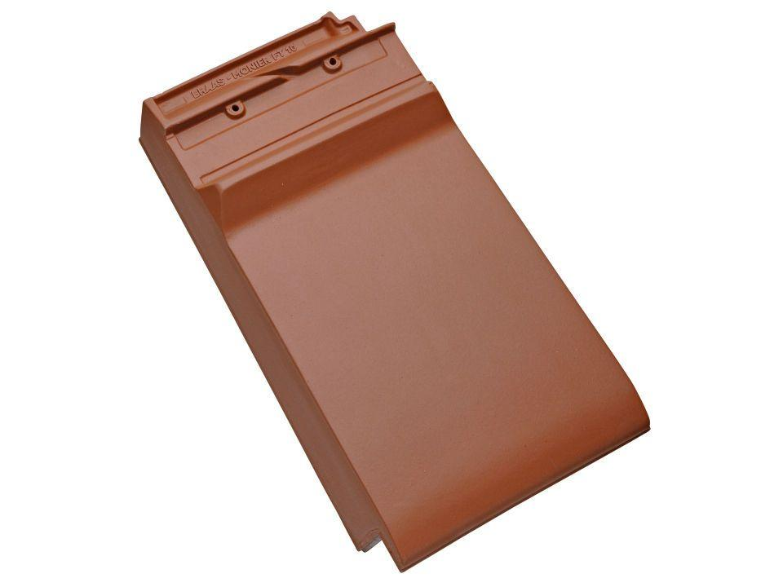

GTIN:

4019503166201

HAN:

07409221

Art Formziegel

Firstanschluss-Giebelortgangs-Ziegel

Farbton

anthrazit

Format

Ganzer Ziegel

Oberfläche

engobiert

Breite (mm)

260,00

Länge (mm)

475,00

Ausrichtung

links

Farbtonbezeichnung Hersteller

Anthrazit